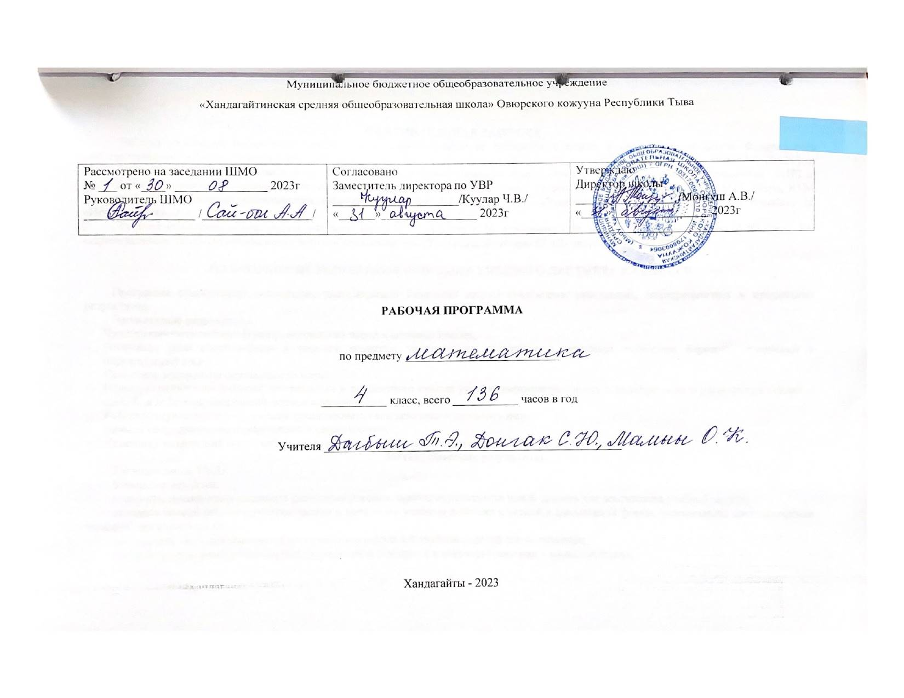
ПОЯСНИТЕЛЬНАЯ ЗАПИСКА
Рабочая программа по предмету «Математика» ориентирована на учащихся 4 класса и составлена на основе Федерального государственного образовательного стандарта начального общего образования (Приказ Министерства образования и науки РФ №1241 от 26.11. 2009 «О внесении изменений в федеральный государственный образовательный стандарт начального общего образования №373 от 06.10.2009») и примерной программой по математике для начального образования на основе авторской программы М.И. Моро, Ю.М. Колягиной, М.А. Бантовой «Математика: рабочие программы. 1-4 класс» » (из сборника рабочих программ «Школа России») М: «Просвещение», 2011 г. .
Рабочая программа разработана к учебнику Моро М.И., Волкова С.И., Степанова С.В. и др. Математика 4 класс. В 2 частях. М.: «Просвещение», 2018г по положению о рабочей программе МБОУ «Хандагайтинская СОШ» под № 80а от 31.08.2020г.

ПЛАНИРУЕМЫЕ РЕЗУЛЬТАТЫ ОСВОЕНИЯ УЧЕБНОГО ПРЕДМЕТА В 4 КЛАССЕ
Программа обеспечивает достижение выпускниками начальной школы следующих личностных, метапредметных и предметных результатов.
Личностные результаты
- Чувство гордости за свою Родину, российский народ и историю России;
- Осознание роли своей страны в мировом развитии, уважительное отношение к семейным ценностям, бережное отношение к окружающему миру.
- Целостное восприятие окружающего мира.
- Развитую мотивацию учебной деятельности и личностного смысла учения, заинтересованность в приобретении и расширении знаний и способов действий, творческий подход к выполнению заданий.
- Рефлексивную самооценку, умение анализировать свои действия и управлять ими.
- Навыки сотрудничества со взрослыми и сверстниками.
- Установку наздоровый образ жизни, наличие мотивации к творческому труду, к работе на результат.
Метапредметные результаты
Регулятивные УУД:
Учащийся научится:
понимать, принимать и сохранять различные учебные задачи; осуществлять поиск средств для достижения учебной задачи;
находить способ решения учебной задачи и выполнять учебные действия в устной и письменной форме, использовать математические термины, символы и знаки;
планировать свои действия в соответствии с поставленной учебной задачей для ее решения;
проводить пошаговый контроль под руководством учителя, а в некоторых случаях – самостоятельно;
выполнять самоконтроль и самооценку результатов своей учебной деятельности на уроке и по результатам изучения отдельных тем;
Учащийся получит возможность научиться:
самостоятельно планировать и контролировать учебные действия в соответствии с поставленной целью; находить способ решения учебной задачи;
адекватно проводить самооценку результатов своей учебной деятельности, понимать причины неуспеха на том или ином этапе;
самостоятельно делать несложные выводы о математических объектах и их свойствах;
** контролировать свои действия и соотносить их с поставленными целями и действиями других участников, работающих в паре, в группе.
Познавательные УУД:
Учащийся научится:
устанавливать математические отношения между объектами, взаимосвязи в явлениях и процессах и представлять информацию в знаково-символической и графической форме, строить модели, отражающие различные отношения между объектами;
проводить сравнение по одному или нескольким признакам и на этой основе делать выводы;
устанавливать закономерность следования объектов (чисел, числовых выражений, равенств, геометрических фигур и др.) и определять недостающие в ней элементы;
выполнять классификацию по нескольким предложенным или самостоятельно найденным основаниям;
делать выводы по аналогии и проверять эти выводы;
проводить несложные обобщения и использовать математические знания в расширенной области применения;
понимать базовые межпредметные предметные понятия: число, величина, геометрическая фигура;
фиксировать математические отношения между объектами и группами объектов в знаково-символической форме (на моделях);
стремление полнее использовать свои творческие возможности;
общее умение смыслового чтения текстов математического содержания в соответствии с поставленными целями и задачами;
самостоятельно осуществлять расширенный поиск необходимой информации в учебнике, в справочнике и в других источниках;
осуществлять расширенный поиск информации и представлять информацию в предложенной форме.
Учащийся получит возможность научиться:
умениям самостоятельно находить необходимую информацию и использовать знаково-символические средства для ее представления, для построения моделей изучаемых объектов и процессов;
осуществлять поиск и выделять необходимую информацию для выполнения учебных и поисково-творческих заданий.
Коммуникативные УУД:
Учащийся научится:
строить речевое высказывание в устной форме, использовать математическую терминологию;
понимать различные позиции в подходе к решению учебной задачи, задавать вопросы для их уточнения, четко и аргументировано высказывать свои оценки и предложения;
принимать активное участие в работе в паре и в группе, использовать умения вести диалог, речевые коммуникативные средства;
принимать участие в обсуждении математических фактов, в обсуждении стратегии успешной математической игры, высказывать свою позицию;
** знать и применять правила общения, осваивать навыки сотрудничества в учебной деятельности;
контролировать свои действия при работе в группе и осознавать важность своевременного и качественного выполнения взятого на себя обязательства для общего дела.
Учащийся получит возможность научиться:
умение использовать речевые средства и средства информационных и коммуникационных технологий при работе в паре, в группе в ходе решения учебно-познавательных задач, во время участия в проектной деятельности;
согласовывать свою позицию с позицией участников по работе в группе, в паре, признавать возможность существования различных точек зрения, корректно отстаивать свою позицию;
** контролировать свои действия и соотносить их с поставленными целями и действиями других участников, работающих в паре, в группе;
готовность конструктивно разрешать конфликты посредством учета интересов сторон и сотрудничества.

Предметные результаты
- Использование приобретённых математических знаний для описания и объяснения окружающих предметов, процессов, явлений, а также для оценки их количественных и пространственных отношений.
- Овладение основами логического и алгоритмического мышления, пространственного воображения и математической речи, основами счёта, измерения, прикидки результата и его оценки, наглядного представления данных в разной форме (таблицы, схемы, диаграммы),записи и выполнения алгоритмов.
- Приобретение начального опыта применения математических знаний для решения учебно-познавательных и учебно-практических задач.
- Умения выполнять устно и письменно арифметические действия с числами и числовыми выражениями, решать текстовые задачи, выполнять и строить алгоритмы и стратегии в игре, исследовать, распознавать и изображать геометрические фигуры, работать с таблицами, схемами, графиками и диаграммами, цепочками, представлять, анализировать и интерпретировать данные.

УЧЕБНО-ТЕМАТИЧЕСКОЕ ПЛАНИРОВАНИЕ
№ п/пр | Тема раздела | Количество часов | Количество контрольных работ
1 | Повторение | 13ч | 1
2 | Числа, которые больше 1000. Нумерация | 11ч | 1
3 | Числа, которые больше 1000. Величины | 18ч | 1
4 | Числа, которые больше 1000. Сложение и вычитания | 11 ч | 1
5 | Числа, которые больше 1000. Умножение и деление | 51ч | 1
6 | Числа, которые больше 1000. Умножение и деление (продолжение) | 20ч | 1
7 | Числа, которые больше 1000. Итоговое повторение | 12ч | 1
Общее количество часов |  | 136ч

КАЛЕНДАРНО-ТЕМАТИЧЕКОЕ ПЛАНИРОВАНИЕ ПО МАТЕМАТИКЕ
136 ч.
№ п/п | Тема | Количество часов | Дата
№ п/п | Тема | Количество часов | План | Факт
1 | Повторение. Нумерация. | 1
2 | Четыре арифметических действия. Числовые выражения. Порядок выполнения действий. | 1
3 | Нахождение суммы нескольких слагаемых. | 1
4 | Алгоритм письменного вычитания трехзначных чисел. | 1
5 | Приемы письменного умножения трехзначного числа на однозначное. | 1
6 | Приемы письменного умножения однозначного числа на трехзначное. | 1
7 | Приемы письменного деления на однозначное число. | 1
8 | Письменное деление трехзначных чисел на однозначные. | 1
9 | Письменное деление на однозначное число. | 1
10 | Деление трехзначного числа на однозначное, когда в записи частного есть нуль. | 1
11 | Знакомство со столбчатыми диаграммами. Чтение и составление столбчатых диаграмм. | 1
12 | Повторение пройденного «Что узнали. Чему научились». | 1
13 | Контрольная работа по теме «Числа от 1 до 1000. Четыре арифметических действия: сложение, вычитание, умножение и деление».  Взаимная проверка знаний: «Помогаем друг другу сделать шаг к успеху». Работа в паре по тесту «Верно? Неверно?» | 1
Числа, которые больше 1000. Нумерация (11 ч)
14 | Анализ контрольной работы. Нумерация. Класс единиц и класс тысяч. | 1
15 | Чтение многозначных чисел. | 1
16 | Запись многозначных чисел. | 1
17 | Представление многозначных чисел в виде суммы разрядных слагаемых. | 1
18 | Сравнение многозначных чисел. | 1
19 | Увеличение (уменьшение) числа в 10, 100, 1000 раз. | 1
20 | Нахождение общего количества единиц определенного разряда в данном числе. | 1
21 | Класс миллионов и класс миллиардов. | 1
22 | Страницы для любознательных Наши проекты «Числа вокруг нас» | 1
23 | Закрепление по теме «Нумерация многозначных чисел» | 1
24 | Контрольная работа по теме «Числа, которые больше 1000. Нумерация» | 1
Числа, которые больше 1000. Величины (18 ч)
25 | Анализ контрольной работы. Единицы длины. Километр | 1
26 | Таблица единиц длины | 1
27 | Единицы площади. Квадратный километр, квадратный миллиметр | 1
28 | Таблица единиц площади | 1
29 | Измерение площади с помощью палетки | 1
30 | Единицы массы. Тонна, центнер. Таблица единиц массы | 1
31 | Контрольная работа за 1 четверть | 2
32 | Единицы времени. Определение времени по часам | 1
33 | Единицы времени. 24 часовое исчисление суток | 1
34 | Задачи на нахождение начала, продолжительности и конца событий | 1
35 | Единицы времени. Секунда. | 1
36 | Единицы времени век | 1
37 | Таблица единиц времени. | 1
38 | Повторение пройденного «Что узнали. Чему научились». | 1
39 | Повторение пройденного «Что узнали. Чему научились». | 1
40 | Повторение пройденного «Что узнали. Чему научились». | 1
41 | Контрольная работа по теме «Величины» | 1
42 | Анализ контрольной работы. Повторение пройденного «Что узнали. Чему научились». Проверим себя и оценим свои достижения | 1
Числа, которые больше 1000. Сложение и вычитания (11 ч)
43 | Устные и письменные приёмы вычислений. | 1
44 | Письменные приемы вычислений | 1
45 | Нахождение неизвестного слагаемого | 1
46 | Нахождение неизвестного уменьшаемого, вычитаемого. | 1
47 | Нахождение нескольких долей целого. | 1
48 | Решение задач на нахождение нескольких долей целого и целого по его доле | 1
49 | Сложение и вычитание величин | 1
50 | Решение задач на увеличение (уменьшение) числа на несколько единиц, выраженных в косвенной форме | 1
51 | Странички для любознательных. Задачи - расчеты. Повторение пройденного «Что узнали. Чему научились». | 1
52 | Повторение пройденного «Что узнали. Чему научились». | 1
53 | Контрольная работа по теме «Сложение и вычитание» | 1
Числа, которые больше 1000. Умножение и деление (51 ч)
54 | Умножение на однозначное число | 1
55 | Письменные приёмы умножения | 1
56 | Умножение на 0 и 1.  Умножение чисел, запись которых оканчивается нулями | 1
57 | Нахождение неизвестного множителя, неизвестного делимого, неизвестного делителя. | 1
58 | Деление на однозначное число. Деление с числами 0 и 1 | 1
59 | Письменные приемы деления. | 1
60 | Задачи на увеличение и уменьшение числа в несколько раз, выраженные в косвенной форме | 1
61 | Деление многозначных чисел на однозначные, когда в записи частного есть 0. | 1
62 | Задачи на пропорциональное деление.. | 1
63 | Деление многозначных чисел на однозначные, когда в записи частного есть 0. | 1
64 | Решение задач на пропорциональное деление. | 1
65 | Деление многозначных чисел на однозначные. | 1
66 | Закрепление и систематизация знаний по теме «Умножение и деление на однозначное число» | 1
67 | Контрольная работа по теме «Умножение и деление на однозначное число» | 1
68 | Анализ контрольной работы. Скорость. Единицы скорости. | 1
69 | Взаимосвязь между скоростью, временем и расстоянием | 1
70 | Взаимосвязь между скоростью, временем и расстоянием | 1
71 | Умножение числа на произведение. | 1
72 | Письменное умножение на числа, оканчивающиеся нулями. | 1
73 | Письменное умножение на числа, оканчивающиеся нулями. | 1
74 | Письменное умножение двух многозначных чисел, оканчивающихся нулями. | 1
75 | Решение задач на встречное движение. | 1
76 | Перестановка и группировка множителей. | 1
77 | Странички для любознательных. Повторение пройденного «Что узнали. Чему научились». | 1
78 | Повторение пройденного «Что узнали. Чему научились» Взаимная проверка знаний «Помогаем друг другу сделать шаг к успеху». | 1
79 | Деление числа на произведение | 1
80 | Деление числа на произведение. | 1
81 | Деление с остатком на 10, 100, 1000. | 1
82 | Решение задач на пропорциональное деление. | 1
83 | Письменное деление на числа, оканчивающиеся нулями. | 1
84 | Письменное деление на числа, оканчивающиеся нулями. | 1
85 | Приёмы письменного деления на числа, оканчивающиеся нулями. | 1
86 | Приёмы письменного деления на числа, оканчивающиеся нулями | 1
87 | Решение задач на движение в противоположных направлениях. | 1
88 | Решение задач на движение в противоположных направлениях. | 1
89 | Закрепление и систематизация знаний по теме «Деление и умножение на числа, оканчивающиеся нулями». | 1
90 | Контрольная работа по теме «Умножение и деление на числа, оканчивающиеся нулями». | 1
91 | Анализ контрольной работы. Наши проекты «Математика вокруг нас» | 1
92 | Умножение числа на сумму | 1
93 | Умножение числа на сумму | 1
94 | Письменное умножение на двузначное число | 1
95 | Письменное умножение на двузначное число | 1
96 | Задачи на нахождение неизвестных по двум разностям | 1
97 | Задачи на нахождение неизвестных по двум разностям. Закрепление | 1
98 | Письменное умножение на трехзначное число | 1
99 | Письменное умножение на трехзначное число | 1
100 | Закрепление приемов умножения на трехзначное число | 1
101 | Закрепление приемов умножения на трехзначное число | 1
102 | Повторение пройденного «Что узнали. Чему научились». | 1
103 | Контрольная работа №8 по теме «Умножение на двузначное и трехзначное число» | 1
104 | Анализ контрольной работы. Повторение пройденного «Что узнали. Чему научились». | 1
Числа, которые больше 1000. Умножение и деление (продолжение 20 ч)
105 | Письменное деление на двузначное число | 1
106 | Письменное деление с остатком на двузначное число | 1
107 | Алгоритм письменного деления на двузначное число | 1
108 | Письменное деление на двузначное число | 1
109 | Письменное деление на двузначное число (цифра частного находится подбором) | 1
110 | Письменное деление на двузначное число | 1
111 | Письменное деление на двузначное число | 1
112 | Письменное деление на двузначное число | 1
113 | Письменное деление на двузначное число, когда в записи частного есть нули | 1
114 | Письменное деление на двузначное число | 1
115 | Повторение пройденного «Что узнали. Чему научились». | 1
116 | Контрольная работа по теме «Деление на двузначное число» | 1
117 | Анализ контрольной работы. Письменное деление на трехзначное число | 1
118 | Письменное деление на трехзначное число | 1
119 | Письменное деление на трехзначное число | 1
120 | Проверка умножения делением | 1
121 | Деление с остатком | 1
122 | Деление на трехзначное число закрепление | 1
123 | Повторение пройденного «Что узнали. Чему научились». Странички для любознательных. | 1
124 | Контрольная раб. по теме «Деление на трехзначное число» | 1
Числа, которые больше 1000. Итоговое повторение (12 ч)
125 | Нумерация | 1
126 | Выражения и уравнения | 1
127 | Арифметические действия: сложение и вычитание | 1
128 | Арифметические действия: умножение и деление | 1
129 | Правила о порядке выполнения действий | 1
130 | Величины | 1
131 | Геометрические фигуры | 1
132 | Задачи | 1
133 | Итоговая контрольная работа за 4 класс | 1
134 | Анализ контрольной работы. Повторение пройденного «Что узнали. Чему научились». | 1
135 | Распознавание и названия геометрических тел: куб, пирамида, шар. Изготовление моделей куба, пирамиды. | 1
136 | Обобщающий урок –игра «В поисках клада» | 1

МАТЕРИАЛЬНО-ТЕХНИЧЕСКОЕ ОБЕСПЕЧЕНИЕ
Учебно-методический комплект:
Моро М.И. Математика: учебник для 4 класса: в 2 частях / М.И. Моро, М.А. Бантова. – М.: Просвещение, 2021
Моро М.И. Тетрадь по математике для 4 класса: в 2 частях / М.И. Моро, М.А. Бантова. – М.: Просвещение, 2021

Демонстрационные пособия:
Объекты, предназначенные для демонстрации счёта: от 1 до 10; от 1 до 20; от 1 до 100,от 1до 1000
Демонстрационные измерительные инструменты и приспособления (размеченные и неразмеченные линейки, циркули, наборы угольников, мерки).

ЛИСТ КОРРЕКЦИИ РАБОЧЕЙ ПРОГРАММЫ
по предмету «Математика» в 2023-2024 учебном году

Уроки которой требует коррекции |  |  | Уроки, содержащие коррекцию
Дата по плану | № урока по КТП | Тема урока |  | Дата по факту | Причина корректировки | Способ корректировки
Дата по плану | № урока по КТП | Планируемая | Фактическая | Дата по факту | Причина корректировки | Способ корректировки

Дата _____________подпись __________

